**目 录**

一、调查背景 1

二、调查方法与过程 2

三、结果与分析 3

（一）家长满意度调查分析 3

（二）××小学社会知名度调查分析 6

四、思考与探讨 9

（一）家长满意度方面 9

（二）学校知名度方面 16

五、发现的问题与不足 17

（一）家校沟通方面 17

（二）教育教学方面 17

（三）后勤管理方面 18

（四）队伍建设方面 18

“努力办好人民满意的教育”

——××小学建校一年满意度和知名度调查分析和思考

【内容摘要】十八大报告把“优先发展教育，建设人力资源强国”作为加快推进以改善民生为重点的社会建设的六大任务之首，更加突出了教育在改善民生、建设和谐社会中的重要位置。报告中还指出“努力办好人民满意的教育”，这是党和人民对我们教育工作者的殷切希望和要求。为响应上级部门的号召，××教育集团来到了三墩这片热土，2013年9月一所崭新的学校——××小学建立起来了，建校一年以来，××小学的各种教育教学活动是否受到家长们的认可和支持，××小学在社会上的反响如何，都是每一个家长和老师所关心的问题，而且这些问题对于××小学的发展也至关重要。由此，笔者开展了“××小学建校一年满意度和知名度”的调查。通过调查分析，笔者更全面清晰地了解到了××小学的家长满意度和社会知名度的现状：家长对教师的师德水平和学校的设施设备满意度较高，对教师教学水平和教学质量以及孩子的全面发展等相对前两项稍低一些；各班的家长满意度情况不均衡，班主任为新教师的班级满意度落后较多；社会对依托于××教育集团的××小学期望值比较高，一年来知名度显著提高。针对这些问题，笔者认为，加强教育教学管理，提高教学质量，不让任何一个孩子掉队是当前学校工作的关键。一方面，学校应加强教研组的建设，打造学科教研的氛围，提高学科教学质量，另一方面，学校应加强班主任的队伍建设，提高班主任的班级管理能力，缩小差距。其次，学校也要多向社会宣传自己，把学校文化建设放在比较重要的位置。

【关键词】新建学校； 满意度； 知名度

一、调查背景

2012年5月24日，为了推进义务教育均衡发展，教育部召开主题为“努力为每个孩子提供适合的教育”新闻通气会，教育部基础教育一司高洪司长明确提出：实施素质教育，提高教育质量是推进义务教育均衡发展的本质要求。近年来，西湖区以优质均衡发展和“让每一个孩子接受优质教育”为目标，以“整体观念、主体思想、求真务实、主动发展”为教育发展纲领，培育和经营教育品牌。《杭州市西湖区教育改革和发展十二五规划》中明文表示，根据《西湖区保障性设施布点规划》，杭州市西湖区未来5-10年将新增小学32所、九年一贯制学校5所。杭州市××小学就是在这样的背景下于2013年9月正式创办。 ××小学地处三墩地块，现有1-2年级5个班级，学生188人、教师13人。××小学作为一所新办学校，以“小习惯、大人生”为载体，打造“尚文明理，生态睿园”的校园文化特色。学校依托集团先进的办学思想和理念，充分利用现代化教学设备，依靠团结奋进的教师团队，培养活力自主的学生群体，在扩大规模的同时逐步深厚新校的文化内涵，使其成为传承××文化创新发展的新典范。如今××小学的办学第一年已经成为过去，虽然集团领导作了精心的部署和关心，××小学的管理团队齐心协力付诸心血，包括一线的每一位老师也付出了艰辛的努力，但是我们的家长对学校了解多少，对学校的各个方面是否满意，社会上对我××小学的认可度、知名度又有多少？这些都是我们最关心和最想了解的问题，这些问题既是对我们工作的评价，也是为我们今后的工作指引方向，提供动力。对于××小学第一任教导主任的我来说，这些问题更是尤为重要。

基于这样的思考，笔者着手开展“××小学建校一年满意度和知名度”的调查，期望通过这次调查，能较全面地了解××小学建校一年来家长对学校各项工作的满意度和社会知名度的情况，了解××小学在办学过程中的优点与不足，在分析的基础上，明确今后学校的工作重点和发展方向，缩短新学校的成长期，并积极向名校靠拢，为有针对性地开展教育教学工作提供充分、合理的依据，并提出一些建设性的意见和建议，为进一步形成家校合力、社会共鸣的教育环境做好基础工作。

二、调查方法与过程

1.调查时间与对象

（1）时间：2014年4月10日

（2）对象：××小学188位学生家长，收回有效问卷178份，有效率为94.7%，有效被试学历情况请看下表：

|  |  |  |  |
| --- | --- | --- | --- |
| 统计类型 | 类别 | 人数（人） | 所占百分比（%） |
| 学历 | 研究生及以上 | 5 | 2.8 |
| 大学本科 | 74 | 41.6 |
| 大学专科 | 53 | 29.8 |
| 高中 | 35 | 19.7 |
| 初中及以下 | 11 | 6.2 |
| 年龄 | 25岁以下 | 0 | 0 |
| 25-30岁 | 11 | 6.2 |
| 30-35岁 | 94 | 52.8 |
| 35-40岁 | 53 | 29.8 |
| 40-45岁 | 18 | 10.1 |
| 45岁以上 | 2 | 1.1 |

（3）有效被试对象总体情况：以30-40岁中青年公民为主，学历大部分为大专及以上，文化素质都比较高，代表的是社会中坚力量的普遍感受。

2.调查方法

本次调查采用的是问卷调查法，我在综合考察了一些有关满意度和知名度理论的基础上，参考了有关资料编制了一份调查问卷。本问卷分为学历情况、满意度调查、知名度调查、最满意的活动、意见和建议等六个方面，由23道题目所组成。（调查问卷见附件）本次问卷调查的对象为××小学全体学生家长。

3.调查计划与实施

第一阶段：准备阶段（2014年4月1日—9日）

（1）进行调查分析，确定调查对象及内容，制定实施方案；

（2）根据实际情况对统一调查问卷进行修改。

第二阶段：实施阶段（2014年4月10日）

（1）对全体学生家长进行问卷调查

第三阶段：分析总结阶段（2014年4月11日—20日）

（1）统计分析，组织撰写书面调查报告

（2）为实践报告作充分准备

三、结果与分析

（一）家长满意度调查分析

**1．校园环境及各种教学设施的满意度。**

调查显示：对校园环境及各种教学设施的满意度四项百分比分别为75.8%、19.7%、3.9%、0.6%，比较满意及以上的占95.5%，有7人回答一般，1人回答不满意。

**2．领导管理服务水平的满意度**

调查显示：对领导管理服务水平的满意度四项百分比分别为75.3%、21.3%、2.8%、0.6%，比较满意及以上的占96.6%，有5人回答一般，1人回答不满意。

**3．教师接待家长的态度满意度**

调查显示：对教师接待家长的态度满意度四项百分比分别为89.3%、6.2%、3.9%、0.6%，比较满意及以上的占94.5%，有7人回答一般，1人回答不满意。

**4．教师群体师德水平满意度**

调查显示：对教师群体师德水平满意度四项百分比分别为78.7%、19.7%、1.7%、0%，比较满意及以上的占98.4%，有3人回答一般，没有人回答不满意。

**5．学校制定的各项制度满意度**

调查显示：对学校制定的各项制度满意度四项百分比分别为68.5%、25.8%、5.1%、0.6%，比较满意及以上的占94.3%，有9人回答一般，1人回答不满意。

**6．学校对学生的全面发展关注程度满意度**

调查显示：学校对学生的全面发展关注程度满意度四项百分比分别为68.0%、24.7%、7.3%、0%，比较满意及以上的占92.7%，有13人回答一般，没有人回答不满意。

**7．教师群体教学水平满意度**

调查显示：对教师群体教学水平满意度四项百分比分别为70.8%、28.1%、1.1%、0%，比较满意及以上的占98.9%，有2人回答一般，没有人回答不满意。

**8．班主任与家长的沟通方式满意度**

调查显示：对班主任与家长沟通方式满意度四项百分比分别为83.1%、14.0%、2.2%、0.6%，比较满意及以上的占97.1%，有4人回答一般，1人回答不满意。

**9．对学校的总体教育教学质量满意度**

调查显示：对学校的总体教育教学质量满意度四项百分比分别为68.0%、29.8%、2.2%、0%，比较满意及以上的占97.8%，有4人回答一般，没有人回答不满意。

**10．孩子对学校生活的满意度**

调查显示：孩子对学校生活的满意度四项百分比分别为71.9%、20.8%、6.2%、1.1%，比较满意及以上的占92.7 %，有11人回答一般，2人回答不满意。

（二）××小学社会知名度调查分析

**1．家长了解学校的方式情况。**

调查显示：家长了解学校的主要方式是孩子口述、家校通短信和QQ群交流，××教育集团的丰富的校园网站关注的人则比较少。

**2．家长参与学校活动的次数情况**

调查显示：一年来绝大多数家长都参加了学校组织的各项活动，且不止一次，比如××小学开班仪式、家长学校、家长会、新生入队仪式、亲子运动会等等，但也有两位家长说一直没有参加过学校活动，分别在一4班和二1班。

**3.××小学校园文化家长了解程度**

**×**

调查显示：大约只有一半的的家长对××小学着力打造的校园风采“尚文明理，生态睿园”有比较正确的了解，影响力还不够深远。

**4.家长对××小学的第一印象**

调查显示：绝大部分家长对××小学的第一印象定位为环境美丽硬件先进、师资雄厚师德高尚的城市名校，小部分家长对××小学则报以一般的印象。

**5.家长对××小学办学特色与理念的感知**

调查显示：大部分家长对××小学的办学特色和理念有一定的了解，小部分家长则认为××小学的办学特色和理念尚未明确形成，还需要一定时间的打造和沉淀。

**6.家长当初选购金地自在城房产时考虑孩子就学的程度情况**

调查显示：有108位家长购置金地房产完全是出于孩子入学问题的考虑，还有50位家长也是大部分考虑了孩子入学问题才购置的，只有3位家长基本没有考虑孩子入学的问题就买了金地的房产。

**7.选择孩子就读××小学最吸引家长的是什么**

调查显示：有139位家长觉得××小学最吸引人的地方就是名校办学品牌响，占比78.1%。另外××小学的师资力量和教学质量也是比较吸引家长的两个方面。另外还有8为家长觉得学校离家比较近也是一个方面。

**8.××小学办学一年来的社会反响情况**

调查显示：有158位家长觉得××小学办学一年来的社会反响良好，占比88.8%；有20人觉得一般，占比11.2%；没有家长觉得社会上××小学反响不好。

**9.家长最喜欢的交流方式**

调查显示：有117位家长觉得最好的家校沟通方式是家长开放日，其次是家长会，QQ或微信等网络工具，也收到了家长的青睐。

**10.被调查者的亲戚、朋友、邻居、同事有否打听××小学相关事情**

调查显示：有100位家长曾经常或比较多的被亲朋好友打听××小学相关事情，占比56.2%；另外有77位家长偶尔有被打听，仅有1人觉得从未被咨询过相关事情。公众的关注度还是可见一斑的。

四、思考与探讨

（一）家长满意度方面

总的来说，××小学办学一年来，通过13人的教师团队齐心协力共同努力，学生家长对我校的总体满意度普遍较高，各方面工作都得到了社会各界的关心和认可，每一项的满意或较满意程度都达到了90%以上，具体内容如下：

**1.家校交流畅通，教师接待热情——家长满意的前提**

调查显示，家长对教师接待家长的态度和班主任与家长的沟通方式这两项的满意度最高，分别是89.3%和83.1%。班主任老师是学校对外交流的第一窗口，所有学生生活学习的方方面面的问题，家长第一个找的一定是班主任；对任课老师认可则是家长对学校满意度的第二大考验。可以这么说，家长对班主任和任课老师的工作满意了，也就大大增加了对学校工作的满意度。

为了让××小学能够一炮打响，××小学的叶校长也花了很多心思，付出了很多的努力，从去年筹备师资力量开始就向集团领导详细的说明了各项情况，为长远的战略部署首先争取师资力量必须得到保障。××小学为第一届学生5个班级配备的班主任阵容强大，有经验丰富耐心细致的中青年教师，也有朝气蓬勃的优秀应届毕业生，有管理大气的男教师，也有温柔可亲的女教师，新老互助、男女搭配的合理结构促成了和谐的班主任团队氛围。在平时的管理和培养中我们一直强调教师对家长必须给予足够的尊重和平等的交流，教师要主动了解家长的顾虑，揣摩家长的心思，抓住需要沟通的问题，选择恰当的时机、方式，开诚布公地与家长交流看法，并以实际行动及时消除顾虑，取得家长的信任,让家长放心。孩子在校出现意外情况时要主动及时告诉家长，便于弥补不足,千万不能心存侥幸。正是这些点滴的做法现在得到了家长的满意和社会的认可。

**2.师德师风高尚，教学水平高超——家长满意的基础**

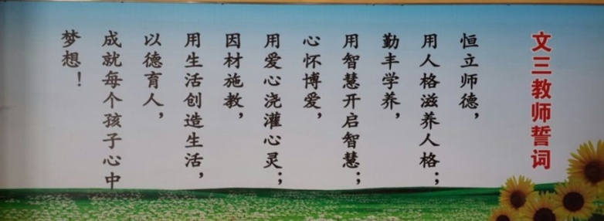调查显示，家长对教师群体师德水平和教学水平满意度普遍较高，两项比较满意及以上的家长分别占到了98.4%和98.9%，成为了西湖区名副其实健康学校。在社会上形成了较好的口碑。社会赞誉也逐渐增多，知名度大大提高。我想这与校长先进的办学理念是分不开的——“自主创新，和谐发展”，孩子正是在这样的校园氛围中茁壮成长，轻负高质更是每一位老师卓越追求的目标，也是教学质量的强有力保证。高荣法校长还经常倡导大家“少给他人添麻烦，多给他人予方便”，渐渐地这条原则已经深入××每个人的心中，成为了××人特有的品质。还记得去年开学典礼上我们13位教师齐亮相，庄严地在所有家长和孩子面前宣誓：“恒立师德，用人格滋养人格；勤丰学养，用智慧开启智慧；心怀博爱，用爱心浇灌心灵；因材施教，用生活创造生活，以德育人，成就每个孩子心中梦想。”这是××教师誓词，也是对社会的承诺。叶校长也经常在会议上教导大家既然你选择了当一名人民教师，那么你也就选择了一个清苦的人生，如何做好一名合格的人面教师才是我们最应该思考的问题。良好的师德教风对我校建设与学生管理，起到了重要的促进作用。

**3. 校园环境优美，设施设备先进——家长满意的保障**

调查显示，对校园环境及各种教学设施的家长满意度也达到了95.5%。这是××小学作为一所新办学校最大的优势，从2012年由金地集团负责建造以来，总共投入近三千万元，近三年设施设备的投入还将达到600多万，全校占地21748平方米，建筑面积20517平方米，绿化面积达35%以上，现代化的建筑风格成为了西湖区北段三墩地块的一道亮丽风景线。在学校简介上如是写道：杭州市××教育集团××小学，是一泓蓝，明净醉人，宁静悠远……

**4.活动学习两不误，素质全面身体好——家长满意的关键**

调查显示，学校对学生的全面发展关注程度和孩子在校生活这两项的家长满意度都达到了92.7%。××小学作为一所新办学校，以“小习惯、大人生”为载体，打造“尚文明理，生态睿园”的校园文化特色。学校依托集团先进的办学思想和理念，充分利用现代化教学设备，依靠团结奋进的教师团队，培养活力自主的学生群体，在扩大规模的同时逐步深厚新校的文化内涵，使其成为传承××文化创新发展的新典范。以此为目的，一学年来在保证正常教学秩序的同时举行了各种锻炼孩子能力的活动：

**（1）阳光体育，身体棒棒**

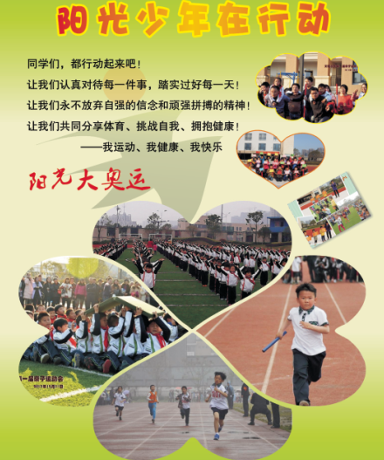结合新课程改革并以学校实际相结合，继续实践、探索、完善学生学业评价“2+X”工程的研究，对评价的操作性标准进行不断的修正，推进体育教学研究向纵深发展，提高体育教学质量，积极推进《国家学生体质健康标准的》实施及“全国中小学生课外文体活动工程（体育、艺术2+1项目）”的实践与研究，提升学校课外文体活动的质量，并形成学校自身的特色。

针对××小学刚开办，学生较小、人数较少、场地够足、器材丰富等特点，课间开放爬杆区、篮球场、乒乓场地，供孩子们充分利用课间10分钟，劳逸结合，活动筋骨，为学生课间活动提供了丰富多彩的内容，这是颇受孩子们欢迎的。

本着“我健康我运动，我运动我更健康”，积极组织并开展丰富多样的小型体育活动，保证学生每天在校一小时的体育锻炼时间，以培养学生良好的锻炼习惯，及终身锻炼的意识，提高学生运动技术水平。所以每天学校固定有1个小时的大课间时间，这是孩子体育运动的主阵地，在班主任的带领下，根据体育组制定的“一月一主题”方案进行有序的系统性练习。

**××小学“一月一主题”大课间活动安排表（2013学年）**

|  |  |  |
| --- | --- | --- |
| 月份 | 主题 | 内容 |
| 9月 | 常规养成 | 出操常规：出操线路、队列队形、广播操、其它（拍皮球/直线运球等） |
| 10月 | 体质健康 | 迎接体质健康测试：跳短绳、坐位体前屈、50米快速跑（迎面接力） |
| 11月 | 欢乐三跳 | 迎战三跳：跳短（长）绳、踢毽子 |
| 12月 | 冬季长跑 | 强身健体：冬季长跑、跳长绳、立定跳远、仰卧起坐 |
| 1-2月 | 校园趣味 | 趣味活动：拔河、障碍运动、冬季长跑 |
| 3月 | 常规养成 | 出操常规：队列队形、冬季长跑、其它 |
| 4月 | 强身健体 | 迎战运动会：入场式练习、迎面接力跑、沙包、立定跳远 |
| 5月 | 体艺2+1 | 2+1考核部分项目：跳短绳、仰卧起坐、长绳 |
| 6月 | 校园趣味 | 趣味活动：球类、毽子毽球、拔河、滚铁环 |

去年金秋，为了切实提高学生体质健康，积极调动学生参与体育锻炼的积极性，××小学特组织开展了一次别开生面的学生体质健康达标运动会。要求全员参与，全面验收和关注每一位孩子的体质健康状况，场面蔚为壮观，孩子们拼搏向上。

本着“每天锻炼一小时，健康工作50年，幸福生活一辈子!”的目标，从2013年11月5日起××小学开展以“阳光体育与健康同行”为主题的冬季长跑活动。每一天孩子们都能热情拥抱冬季清晨的阳光，用健康的体魄和饱满的精神迎接生命中的每一天。

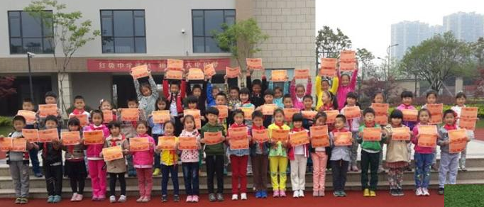扎扎实实抓好课余训练工作，进一步建立健全完善的校级田径运动队。本学期以集团第33届春季田径运动会为契机，××小学组建了第一支由一、二年级小同学组成的娃娃运动队，经过了近两个月的刻苦训练，运动素质大幅度提升，运动队的小朋友不仅没有叫苦叫累，而且为此感到光荣，每天都乐此不疲，也得到了家长的全面支持和配合。当运动会的枪声响起的时候，这批孩子异常兴奋和活跃，场面相当精彩，100米、200米的径赛场上××小学的运动员并排冲在了最前面，垒球、立定跳远田赛场地场地××小学运动员一登场，总能赢得在场观众的一阵喝彩，最后××小学共5个班级，有4个班级入围集团年级前八名（4个校区加一个共同体学校每个年级都有20个班级左右），获得单项奖68项，其中3项破年段记录，5项第一。这是××小学首次参加集团运动会，首次亮相，盛况空前，成绩非常出色。

**（2）业余活动，陶冶情操**

现如今，我国已全面推行素质教育，有越来越多的时间和经费保证学生的各项课余活动的开展，社团活动就是一种非常好的形式，“××青苹果乐学社”是我集团社团建设的有形载体，它使一群拥有共同爱好的孩子在一起互相学习、共同进步成为了可能，也受到了大部分孩子们的欢迎。××小学在继承和发扬的同时，努力创新，几乎在和××小学开班的同步时间，××小学青苹果乐学社便成立了起来。虽然只有188位学生，但是××小学社团建设毫不落后，现共有学生社团10个，有合唱、民乐等音乐类社团，有下棋、足球、跆拳道等体育类社团，有儿童画、软比书法等美术类社团，也有讲故事、赏绘本、练思维等学识类社团，内容丰富，选择自主，充分彰显“全员、自主、锻炼、创新”的××学生社团活动特色。

“青苹果勤业社”则是大队部开展的各种岗位实践活动的舞台，设置有督察社、礼仪社、传媒社、儿童队校、音控师等供孩子们锻炼自我，实现自我。与“青苹果乐学社”一起成为××办学的一道美丽风景，在三墩××小学继往开来。

图书室联合语文教研组一起举行了××小学第一届童谣和微童话的创作评比活动，“童谣童话，童心飞扬”，孩子们非常踊跃的参加了这次创作活动，共收到小朋友们的来稿100余份，在丰富学生的精神文化生活的同时协作能力也得到了很好的锻炼。

为了做好2013学年杭州西湖区 “天堂儿歌”演唱比赛活动的组织推荐工作，音乐教研组举办了“××好声音，亮出好歌喉”的天堂儿歌海选活动，也受到了孩子们的追捧，小朋友们积极准备，都拿出了自己的拿手好歌，有独唱的、合唱的、小组唱的、表演唱的，形式多种多样，老师都挑花了眼。

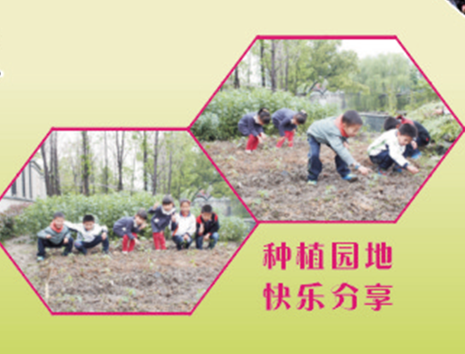根据××校园的特色，在学校的西南角还为孩子们开辟了一片种植园地，这是孩子们体验劳动的场所也是学校科普的实践基地，这里有孩子们亲手种下的菜苗瓜秧，孩子们悉心养护、辛勤劳动，收获的不仅是食物香甜还有农活带来的快乐。

**（3）养好习惯，终身受益**

2013年9月2日上午9:30，我们××小学全体师生和学生家长齐聚报告厅，“尚文明理，放飞梦想”开学典礼隆重上演。典礼上小朋友们正衣冠、击鼓鸣志、拓手印，从此宣告××小学进入了崭新的一页，“小习惯 大人生”的种子开始蓬勃生长。

“开学第一周不上课”是××小学一大创新举措，也是帮助孩子们能够快乐地度过一个幼小衔接的阶段，活动中，我们一起看绘本，玩游戏，开开心心的从幼儿园小朋友一下变成了一个拥有良好常规和纪律的小学生了，大部分同学争得了新生常规争章卡上的所有章，正式进入小学学习阶段。

每天早晨8：00-8：10是××小学雷打不动的国学经典诵读时间，第一学期跟读《弟子规》，第二学期跟读《三字经》，一学期一本国学经典，流利的背诵这些国学经典名著是××小学每一位孩子必备的能力，每天让孩子们在老祖宗的教诲中潜移默化地学做“仁义礼智信,勇勤俭廉洁”的谦谦君子。

2个月小学生活过后，一年级小朋友进行的“精灵城堡历险记”游园活动，小朋友们过五关斩六将，赢得了很多心爱的精灵卡，也把我们半个学期所学的拼音等知识进行了验收。二年级的小朋友在期中则进行了语数技能小竞赛，同学们全力以赴、斩获佳绩，交出了一份份令人满意的答卷。以此培养孩子良好的学习习惯。

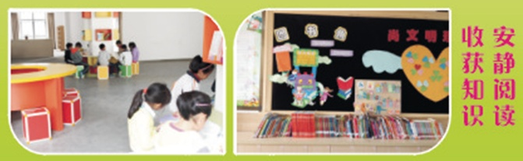“创意图书角”、“幸福书包传递”等图书活动，同学们锐意创新，精心设计，把图书阅读活动搞得有声有色，新建图书室的开放也保证了孩子们更大更丰富的阅读空间，积极培养孩子们良好的阅读习惯，我们二（1）班的图书角还被西湖区教育局评为了优秀图书角。

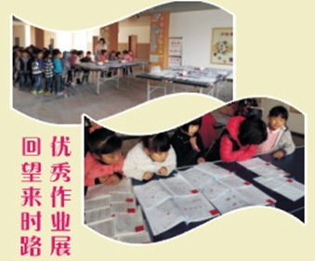秉承集团的优良传统，2013年10月××小学开展了第一届“金秋作业展”，优秀作业手们的一本本整洁的作业本，一个个优秀的成绩，一颗颗来之不易的五角星，一张张充满童趣的画作，都以榜样的作用在无形之中培养孩子良好的作业习惯。

一年级新生入队仪式上，小朋友们挂上了鲜艳的红领巾，良好的行为习惯和文明礼仪，赢得了在场家长自豪的目光。

一年级期末“羊羊游园会”星级评价活动取代了书面的期末考试，小朋友们一边游戏一边考核，读词说句、计算几何，玩得不亦乐乎，游园的同时一个学期的学习得到了全面的检验和反馈。深受小朋友们的喜爱。

小习惯成就大人生，××小学将不断的为此努力，让孩子们在快乐的学习的同时收获尽量多的好习惯，在未来的学习工作中发挥绵绵不断的作用。

（二）学校知名度方面

**1．集团化办学策略——学校知名度推广的顺风车**

调查显示：有139位家长觉得××小学最吸引人的地方就是名校办学品牌响，占比78.1%。杭州市推进名校集团化办学，走出了一条义务教育均衡、协调、可持续发展的道路。名校集团化战略是破解“上好学难”问题成本最低、风险最小、成效最大的一条路，也是一条具有杭州特色的推进优质教育均衡化、平民化、普及化的成功之路。这项制度最大的成效之处就是推进了基础教育的均衡发展。具体为八个方面：扩大了优质教育资源，缓解了“择校之风”，满足了不同的教育需求，创新了办学体制，盘活了国有教育资产，促进了师资队伍建设，提升了办学效益和水平，推进了城乡共同发展。在西湖区教育航母——××教育集团的统一引领下，××小学正是乘着这股春风在西湖区的最北端以最快的速度提高了自身的知名度。绝大部分家长对××小学的第一印象定位为环境美丽硬件先进、师资雄厚师德高尚的城市名校。有108位家长购置金地房产完全是出于孩子入学问题的考虑，占比57.4%。这些都足以说明集团化办学的优势所在。

**2. 一体化文化建设——学校知名度推广的强抓手**

校园文化是学校发展的灵魂，也是学校教育的灵魂，每所学校在历史发展的过程中，都有自己的文化积淀，这是一种不容忽视且极其宝贵的教育资源。校园文化的意义就在于整合和升华这些优质的教育资源，自觉运用这些优质的教育资源，使之成为一所学校的精神和氛围，成为一种教育的力量与效应，为学校全面提高教育质量，培养出优秀人才服务，为学校的科学发展提供强大的动力。××小学在传承集团办学理念的同时，也积极探寻自己独特的校园文化，从创办之初就确立了“尚文明理 生态睿园”的校园文化特色，这也是“××小学”这个名称最初的由来。现阶段各种校园文化都正围绕“尚文明理 生态睿园”积极建设，包括生态校园建设、生态教室建设、尚文阁明理楼的环境布置等硬件投入，也包括班级班风建设、学生习惯养成、文明礼仪树立等软环境的投入。

调查显示：大部分家长对××小学的办学特色和理念有一定的了解，这对宣传学校来说起到了积极的作用；小部分家长则认为××小学的办学特色和理念尚未明确形成，还需要一定时间的打造和沉淀。

**3. 日常化的家长活动——学校知名度推广的麦克风**

俗话说“金杯银杯，不如老百姓的口碑”，学校应通过各种家长活动让他们近距离全方位的了解学校，并提供足够的空间和时间与家长取得沟通和交流，只有充分的了解才有足够的支持和认同，“一传十十传百”的群体效应对学校知名度推广来说作用不可小觑。调查显示：一年来绝大多数家长都参加了学校组织的各项活动，且不止一次，比如××小学开班仪式、家长学校、家长会、新生入队仪式、亲子运动会等等；有158位家长觉得××小学办学一年来的社会反响良好，占比88.8%；有100位家长曾经常或比较多的被亲朋好友打听××小学相关事情，占比56.2%，公众的关注度还是可见一斑的。办好学，让家长成为学校知名度推广的强有力麦克风，是切实可行的，也是低碳环保的。

五、发现的问题与不足

此次调查不仅是为了掌握对学校的满意度和知名度的第一手资料，更重要的是通过此次调查也建立了家长与学校之间沟通的桥梁，通过调查得到了众多家长的宝贵意见。综合来说，家长们对××小学的期望还是比较高的，也认为我校正处在雏鹰起飞的阶段，应重视传承和与创新，既关注孩子的全面发展又注重孩子的个性化需求，以下是家长提出的主要意见与建议：

（一）家校沟通方面

调查显示：家长了解学校的主要方式是孩子口述、家校通短信和QQ群交流，××教育集团的丰富的校园网站关注的人则比较少。有117位家长觉得最好的家校沟通方式是家长开放日，其次是家长会，QQ或微信等网络工具，也受到了家长的青睐。由此可以看出校园网站还没有发挥出它应有的功能和作用，后期要再进行宣传。家长开放日活动虽然比较耗费精力，但是比较受家长欢迎，需要保证至少一年举行一次。家长多为80后的年轻人，思想比较前卫，微信或QQ等网络工具更受他们的欢迎，有机会可以尝试开发和使用，让家校沟通无缝对接。

（二）教育教学方面

要加强教学与研究的结合，注重学生兴趣的培养，注重培养孩子积极主动、认真专注、敢于探索和尝试、敢于想象和创造等良好的学习品质；轻负高质继续推行，把握好一个度，不能过于轻松，也不能过于繁重；增设××小学特色课程，培养××学生特有的专长；完善社团活动建设，让孩子能有更多更好的选择。注重孩子道德观，价值观的正确形成，注重孩子心理健康发展，培养孩子抗挫能力。

（三）后勤管理方面

加强对学校食堂的监督与管理，多烧绿色健康的食品，尽量避免转基因食材，提高伙食质量，确保校园食品卫生安全；最好学校里能有学生食堂，有统一的饭盒，并培养孩子自己洗刷，不用每天带来带去；放学接送比较拥堵，校门又正对交通要道，比较危险，建议放学往后门走，并联合交通部门画好人行道和黄色网格线；建议学校修建雨棚走廊到校门口，方便下雨天孩子出校门；

（四）队伍建设方面

加强师德培训，努力提高全体教师的师德师风。积极与家长沟通联系，做好服务工作。要继续加强对教师教书育人职业道德的培养教育，特别是对学生要有博爱的胸怀，多一份关心、耐心和细心，让家长把子女更放心地交给老师。针对××小学教师比较年轻，光90后的教师就有4位，学校应加强师徒结对工作，多创造机会让年轻老师外出学习，让这些年轻老师迅速成长起来，让各个班级能够更加均衡的发展。

综上所述，此次调查得到了广大学生家长的大力支持。显示了学生家长对我校工作的高度评价和广泛认可，知名度稳固上升。在肯定××小学办学一年所取得的成绩的同时，也为我们学校的建设与发展提出了诸多宝贵建议。家长的认可，给了我们极大的鼓励，激发了我们创建一流小学的信心和决心。学校将在集团化办学的平台上继往开来、与时俱进、加快发展、提高品质、办出特色，争取尽快实现人民满意的教育，成为西湖区小学教育一颗璀璨的新星，给家长和社会一个满意的答复。

**【参考文献】**

[1] 盛群力 宋洵.走近五星教学**[M]**. 山东：山东教育出版社，2010.4

[2]王晓燕 谢云挺.中国教育问道**[M]**北京：北京师范大学出版集团.２００９年

[3] 人民教育**[J]**.北京：中华人民共和国教育部主管，2009-2012

[4] 刘晓东.儿童文化与儿童教育**[M]**北京：教育科学出版社，2006